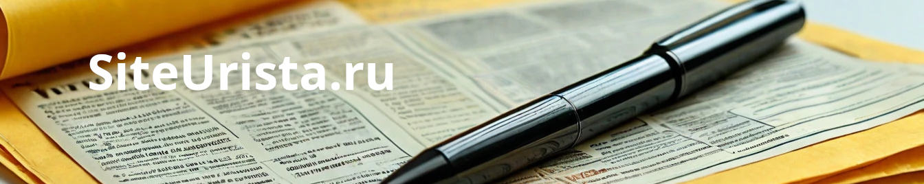

Каким калькулятором можно пользоваться
Вопрос
Подскажите каким калькуляторм можно пользоваться для расчета процентов за просрочку оплаты по договору.

Ergonomic and stylish!
Ответ 1
Добрый день, калькуляторов достаточно в интернете, однако не се из них проверены. Поэтому рекомендую калькулятор по ссылке https://siteurista.ru/calculator395gk/

